**Ćwiczenie dla dzieci 3,4,5 – letnich 30.03.2020 r.**

Kochane przedszkolaki witamy Was po weekendzie. Gotowi jesteście na kolejną porcję ciekawych zabaw i ćwiczeń? Tak? To świetnie!

Poniedziałek proponujemy spędzić na rozmowie z mamą lub tatą o uczuciach. Zachęcamy również spędzić go na sportowo.

*Uczucia możemy wyrazić nie tylko słowami, ale całym ciałem, możemy poznać je po wyrazie twarzy. Każdy człowiek ma różne uczucia. Uczucia to jest to, co czujemy w różnych sytuacjach. Uczucia przypływają i odpływają. Mają różne natężenie – są uczucia złe i dobre.*

Stańcie teraz przed lustrem i spróbujcie robić różne miny.

Pokażcie, jak wyglądają wasze buzie:

* gdy są radosne,
* gdy się złościcie,
* gdy się czegoś boicie,
* gdy jesteście smutni,
* gdy się dziwicie.

Podobało się wam. Proponujemy teraz spędzić czas na sportowo, bo ruch to zdrowie.

1. przygotujcie wygodny strój do ćwiczeń. Co to będzie? Dres, balowa sukienka czy strój kosmonauty? C:\Users\dell\AppData\Local\Microsoft\Windows\INetCache\IE\LGBNDNXP\1024px-Emojione_1F609.svg[1].png Żartujemy, oczywiście, że wygodny dres, getry lub spodenki. Jeśli potrafisz – załóż strój samodzielnie. Pamiętaj, aby podczas ćwiczeń zachować bezpieczeństwo.
2. wykonaj razem z mamusią/tatusiem wiosenne ćwiczenia gimnastyczne:
3. „Słońce i deszczyk” – biegajcie po pokoju. Na hasło mamy „słońce” zatrzymajcie się z podniesionymi rękami w górę. Na hasło „deszczyk” przykucnijcie i schowajcie głowę.
4. „Bocian” – chodźcie po pokoju i wysoko unoście kolana. Co pewien czas jak bociany zatrzymajcie się i stańcie na jednej nodze, rozkładając szeroko ramiona. Ciekawe komu uda się zachować równowagę…
5. „Kokon motyla” – owiń mamusie/tatusia długim szalem lub kocem. Potem, mamusia/tatuś owinie ciebie.
6. skaczcie jak żabki.

Prosimy o wydrukowanie (w miarę możliwości) kartę pracy. Spróbuj razem   
z mama/tatą dorysować twarzom miny, zgodne z podpisem.

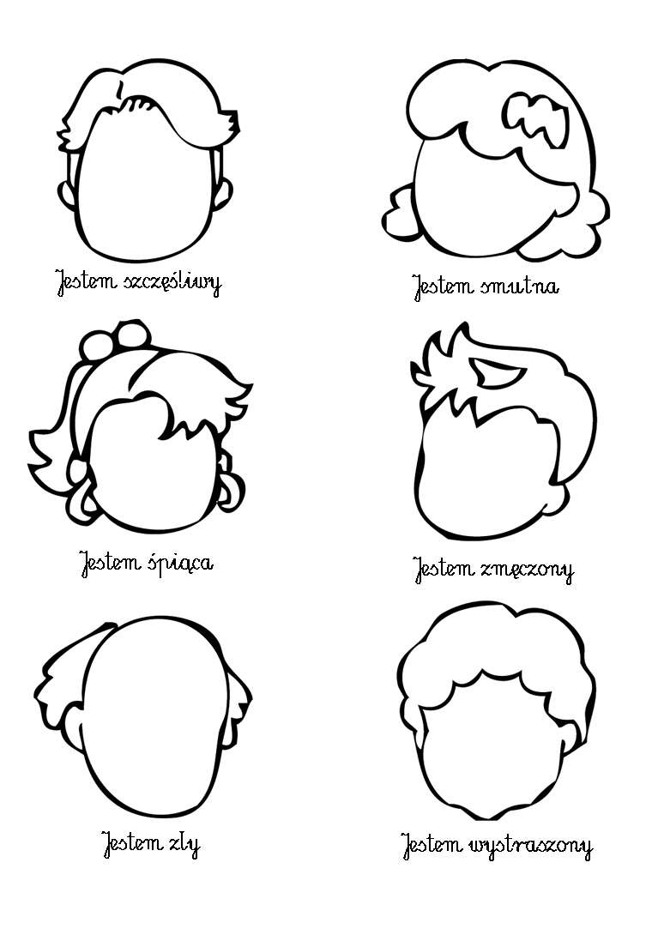

Teraz jeśli chcecie możecie wydrukować ( w miarę możliwości) zegar emocji.

1. Podklejcie całą kartkę sztywnym brystolem.
2. Wytnijcie zegar i wskazówkę.
3. Przypnijcie wskazówkę do zegara pinezką. Możecie przytwierdzić ją z tyłu np. korkiem, nakrętką od butelki.
4. Pokoloruj zegar.
5. Pobawcie się w odgadywanie emocji i opowiadanie kiedy się tak czujecie.

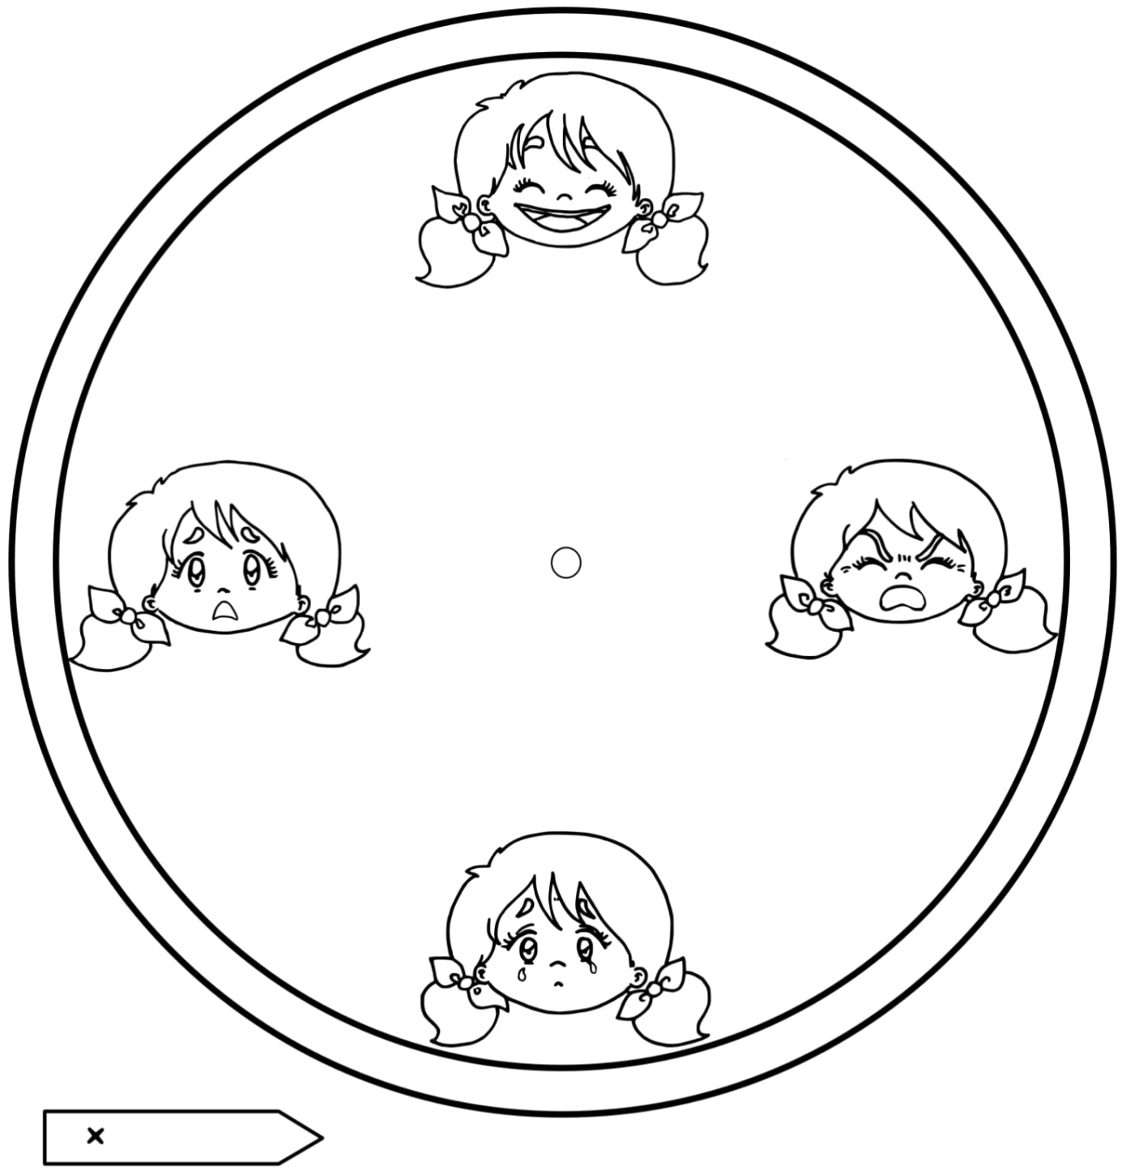

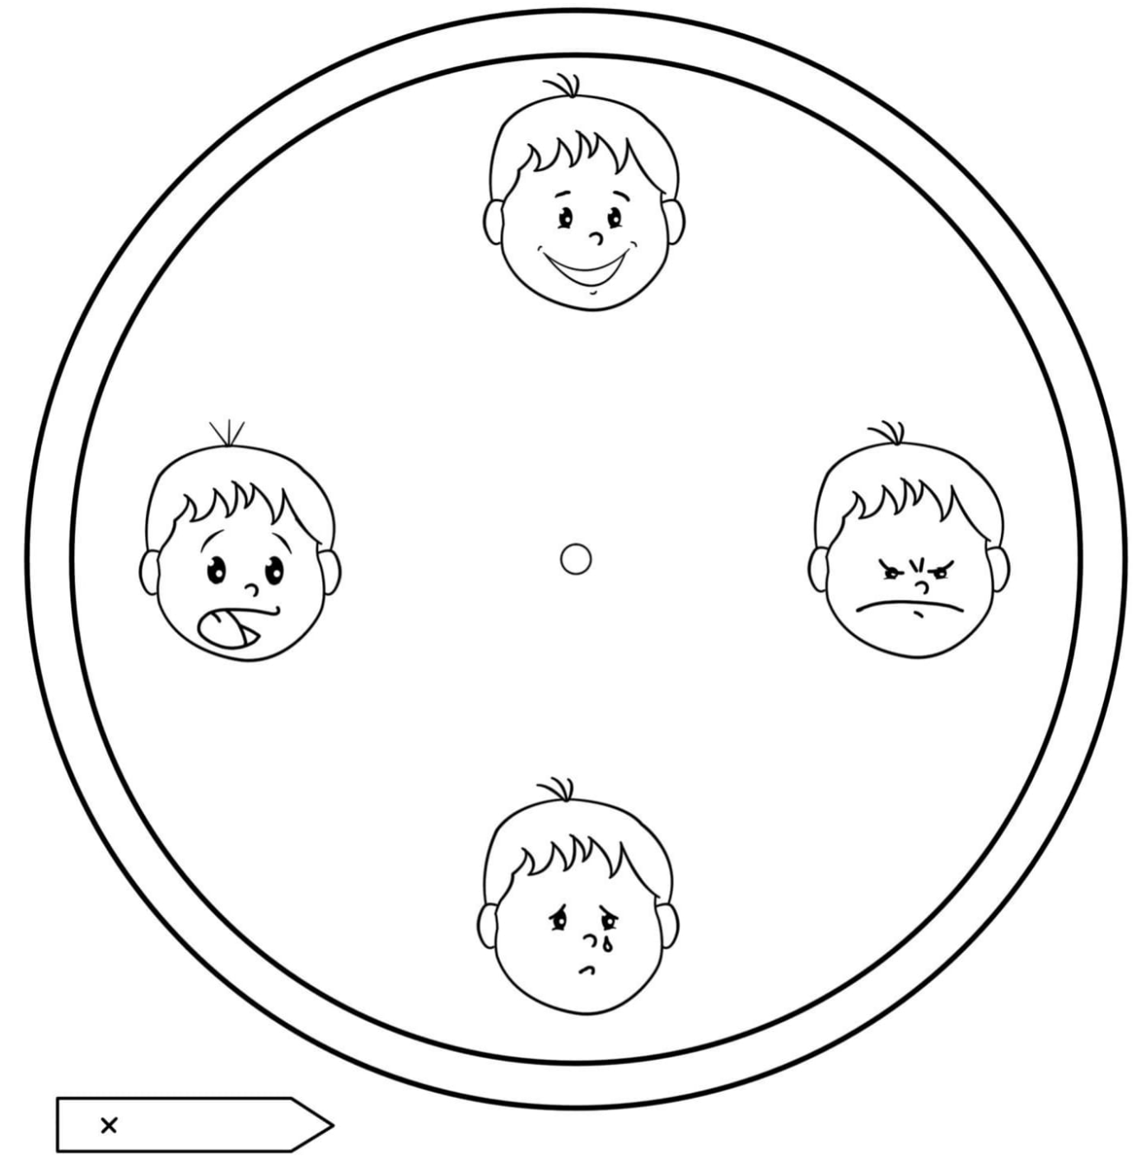

Życzymy miłego dnia i udanej zabawy.

Do usłyszenia jutro 